一、论文模板

中文题：20字内，确切/简练/醒目/务实
尽量不要使用例如“基于***研究”等词组
何 林¹，李 铭¹ ，李 毅²，不能超过6人¹
（1.上海交通大学 机械系统与振动国家重点实验室，上海 200240；
2.上海振华港口机械（集团）股份有限公司，上海 200125）
摘 要：（要求：论文摘要要反映全文中心内容，以提供文章内容梗概为目的，不加评论和补充解释，简明、确切地记述文献的内容。文摘大致可分为报导性文摘和指示性文摘二种：⑴ 报导性文摘：包括：四部份：① 研究目的；② 过程和方法；③ 结果：客观数据；④ 结论：主观评价，同时展示文中创新之处。应指出如下几方面内容：① 背景是什么？② 提出什么问题？③ 做了什么？④ 发现了什么？⑤ 答案是什么？⑥ 意义或推测。⑵ 指示性文摘：对研究的主题作简明的描述性报导，一般不列举具体数据。字数：200－400字为宜。）
关键词：振动与波；岸桥起重机；有限元分析；动力响应；大于4个
中英文摘要是评定该论文是否录用的重要考核指标之一，望作者重视。
中图分类号：****（1-3个/至第五页《常用中图分类号》查询） 文献标识码：A

Analysis of Modeling …..英文题10个实词内不含主语、谓语。
HE Lling¹，LI Ming¹，LI yi²，ZHOU Hai-ting¹
- The State Key Laboratory of Mechanical System and Vibration,
Shanghai JiaoTong University, Shanghai 200240，China；2.Shanghai Zhenhua
Port Machinery Co.LTD Mech integration Design Company Shanghai 200215，China)
Abstract: A finite element model and its boundary conditions of quayside gantry crane are established in this paper. …….（要求：中英文内容要一致。个别非实质性的词，有时可以省略或改动。如中文的体会、探讨、初步分析……等，译成英文时常可省略或不用。如：英文文题中的The effect of ; A discussion on ; Regarding ; Studies on ; 等，在中文文题中也可省略。避免用“基于……的研究”、“采用……的方法”等非特定词组。文题不是句子，所以不含主语、谓语。 ⑶ 构成形式：① 短语形式，通常是名词短语，由一个或几个名词加上其前置定语和后置定语构成。文题中一般只用名词、形容词、介词、冠词和连词，个别情况下出现代词。如果出现动词，一般用现在分词、过去分词或不定式；② 文题主要起标示作用，不宜由完整的陈述句构成，否则容易成为判断式的结论；③ 有时也可用疑问句作为文题，属于探讨性语气，显得生动活泼。⑷ 命题方法：以目的、对象、方法、结果及议论点为主命题。⑸ 外文文题不宜超过10个实词。为趋向简洁，凡可用可不用的冠词均删去不用；英文文摘中的动词语态和时态：① 英文文摘中，叙述研究过程的句子，多用被动语态；② 文摘的动词时态应与论著相同。“问题”和“答案”用现在时；“做了什么”和“发现什么”用过去时；说明一科研题目已取得的成果或已达到的现状时，可用现在完成时。） which can be applied to design quayside gantry crane systems.
Key words: Vibration and wave; gantry crane; Finite element analysis; dynamic response

近年来起重运输机械制造行业采用新理论、新技术和采用新结构、新材料与新工艺后，其产品设计、性能水平和科技含量明显提高。但也应承认，关于超大起重量超大型起重机减振降噪设计理论和方法的研究开展不多，其直接的负面影响表现在运行过程中的振动影响突出。过量的振动将严重降低工作效率，并可能引起系统有关设备和结构以及周边建筑物和设备的疲劳损坏，缩短有效使用寿命。尽管已有许多研究人员采用有限元软件对龙门、塔式起重机起重臂、吊臂及钢丝绳等进行过模态分析和静态强度校核^{[1，2]}；但对岸桥式超大型起重机结构的模态分析和动态分析并不多见。

1 有限元模型的建立
1.1 建模时的处理
（1）岸桥起重机是门架结构，是用焊接连接的
全文分两栏；1.2.3级分段标题

正文中：
图1、图2、图3
表1、表2、表3
略……………………

二、作者简介置于文尾
1.论文有导师辅导：
收稿日期：2014-01-01 项目基金：□□□□□□□（B112345678）没有基金项目就不用写
作者简介：何林（1972 -），女，浙江省杭州市人，博士生，主要研究方向：非线性动力学研究。
李铭（联系人），男，博士生导师，Email：1234567@qq.com

2.论文无导师辅导：
收稿日期：2014-01-01 项目基金：□□□□□□□（B112345678）没有基金项目就不用写
作者简介：何林（1972 -），女，浙江省杭州市人，博士生，
主要研究方向：非线性动力学、生物力学研究。 Email：1234567@qq.com

三、参考文献著录格式
参考文献的著录体现改文工作跟踪最新科研进展情况；10年前的文献最好不要引用；非公开出版的资料(含待发表的论著)不能引用。每篇文章的参考文献不得低于5篇。
参考文献内容按[序号] 主要作者. 文献题名[文献类型标识]. 出版地：出版者(刊名)，出版年. 起止页码(任选).参考文献按以下著录格式列于文末，其中各项内容应齐全。文内引用处用右角标注明。
一、参考文献类型及其标识
根据GB3469规定，以单字母方式标识以下各种参考文献类型：
参考文献类型 | 专著 | 论文集 | 报纸文章 | 期刊文章 | 学位论文 | 报告 | 标准 | 专利
文献类型标识 | M | C | N | J | D | R | S | P
对于专著、论文集中的析出文献，其文献类型标识建议采用单字母“A”；对于其他未说明的文献类型，建议采用单字母“Z”。
[1] 期刊：作者.题名[J].刊名.出版年份，卷（期）：起止页码；
[2] 专著：作者.书名.版本（第1版免）[M].出版地：出版者，出版年.起止页码；
[3] 论文集：作者.题名[A].编者.论文集名[C].出版地：出版者.出版年.起止页码；
[4] 学位论文：作者.题名[D].保存地点：保存单位，年份；
[5] 专利文献：申请者.题名[P].专利国别.文献种类.专利号.日期；
[6] 科学技术报告：作者.题名[R].报告题名，编号.出版地；出版者，出版年.起止页码；
[7] 电子文献：作者.题名[EB/OL].地址.发表日期.
四、图类格式参考
本刊为黑白印刷杂志，任何图的表示都应为黑白灰颜色表示，每幅插图在正文中都应明确提及，一般要先见文字，后见插图；若图内容较大，无法分2栏，可以分1栏列出。
1.云图
压力/p_{a}

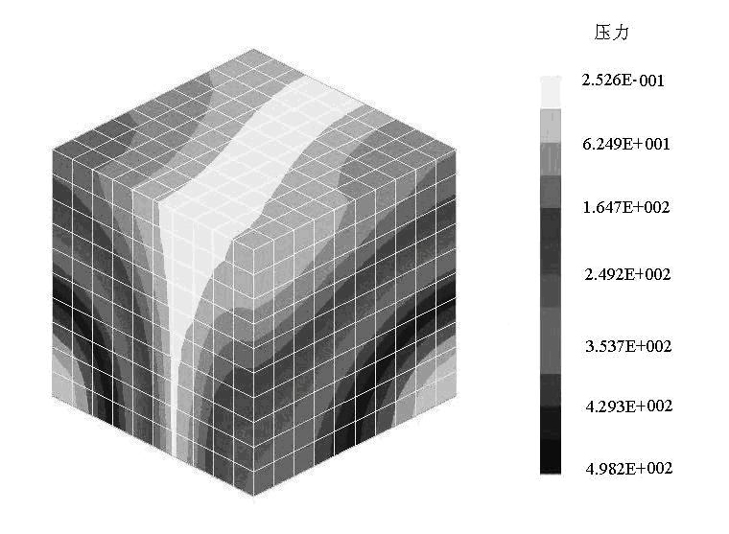
图中、图题的字体要求：
中文字体：宋体小五号；
英文、数字字体：Times New Roman，小五号
0%黑-100%黑阶梯色表示

图1壳体厚度为0.005m的隔声罩云纹图

曲线的表示应清晰、美观。表达方式不限。一般一张图内不超过4根曲线。
比较复杂交错的曲线建议采用此图表达方式。还可以100%、70%、40%黑色等不同形式的线条表示。
2.曲线图

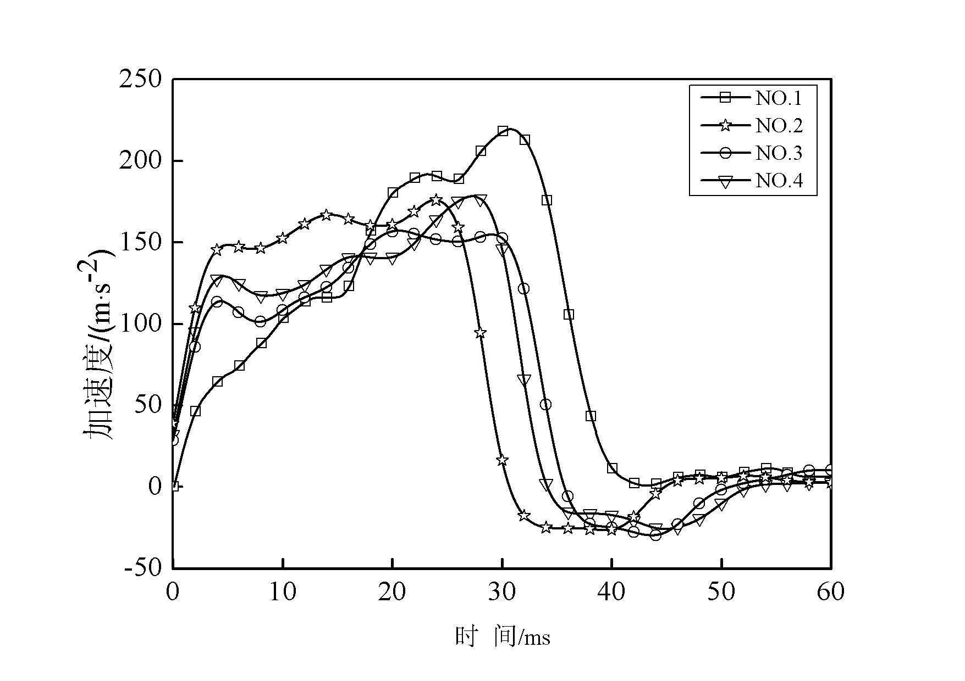
图 2 碰撞试验的加速度曲线
图的标目应采用“量/单位”的比值表示方法。如：频率/ Hz或f / Hz；物理量的符号用斜体，单位符号用正体；组合单位应加括号。如：转速/（转/分）；或
图3改进后二档加速噪声频谱

3.有限元图

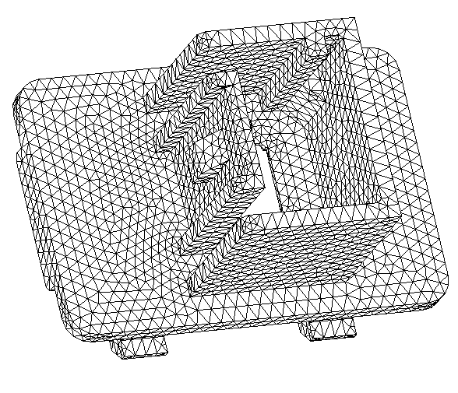
图内不要有底色
图4 接口的网格模型

五、表格参考

要求：表格采用三线表表示，表中栏目单位相同时，应置于顶线右上角，并注出单位；通常情况，表格含在行文中，分2栏排版，若表内容较多，可以分1栏排版。

表一 ××××××××× 单位：***
××× | ×× | ×× | ××
× × | —— | —— | ——  字体要求：中文字体：宋体小五号；英文、数字字体：Times New Roman，小五号
× × | —— | —— | ——
× × | —— | —— | ——
× × | —— | —— | ——
× × | —— | —— | ——
线粗：1.5磅
表二 ×××××××××¹⁾ 单位***
负载P/kw | 机组1 |  | 机组2
负载P/kw | 计算值 | 实测值 | 计算值 | 实测值
负载P/kw | I/A | U/V | I/A | U/V  线粗：1磅
×× | ×× | ×× | ×× | ××²⁾
×× | ×× | ×× | ×× | ××
×× | ×× | ×× | ×× | ××
×× | ×× | ×× | ×× | ××
××³⁾ | ×× | ×× | ×× | ××
×× | ×× | ×× | ×× | ××
1)×××；2)××××；3）×××××。

六、《噪声与振动控制》常用中图分类号
Ctrl+F输入主要关键词进行查询

O 数理科学
O1 数学
O241．82 偏微分方程的数值解法(有限元法入此)(包含模态分析)
O242．21 有限元法(宜入O241．82)
O3 力学
O32 振动理论（总论入此，流体振动入O353．1；机械振动入TH113．1）
O321 线性振动（简谐、阻尼、受迫及共振等问题入此）
O322 非线性振动
O323 自激振动、参数振动
O324 随机振动
O325 有限自由度体系的振动
O326 弹性体的振动
O327 结构振动（总论入此，建筑结构振动入TU311．3）
O328 减振、隔振理论
O329 振动测量技术
O347．1 动载荷(冲击载荷入此)
O353 流体振动与波浪
O353．1 流体振动理论
O38 爆炸力学
O381 爆震理论
O383 爆炸波与物体的相互作用
O4 物理学
O42 声学（总论入此，声学工程入TB5；地声学入P315．3）
O42 1 声学原理
O42 1⁺．1 基本理论
O42 1⁺．2 振动体（声源）
O42 1⁺．3 振动的发生方法
O42 1⁺．4 机电类比
O42 1⁺．5 固体中振动的传播
O421⁺．6 声与物质的相互作用
O42 2 声的传播
O42 2．1 声速
O42 2．2 声场
O42 2．3 声的反射与折射
O422．4 声的吸收与衰减
O422．5 声的干涉、衍射和散射
O42 2．6 声的共振与声的辐射
O42 2．7 大振幅声波、非线性效应
O42 2．8 噪音（参见TB53）
O42 3 声的合成与分析
O42 4 物理声学
O42 5 次声学
O42 6 超声学
O42 7 水声学（海洋声学入P733．2；声纳入U666．7）
O42 7．1 水声传播
O42 7．2 水中声波的散射和混响
O42 7．3 水中声起伏
O42 7．4 气泡、空化、湍流、尾流的声源特性
O42 7．5 水下噪声（海水噪声入P733．22）
O42 7．9 水声的应用（宜入TB56）
O429 应用声学（总论入此。语言声学入H017；电声学入TN912．1；
电声器件入TN64；建筑声学入TU112；医学声学入R312；生物；声学入Q62；心理声学入B845．2）
P 天文学、地球科学
P7 海洋学
P716⁺．41 水声测量仪器（宜入TB565）
P733 海洋物理学
P733．2 海洋声学（参见O427）
P733．21 声波在海水中的传播
P733．21⁺1 声速、声道
P733．21⁺2 散射和混响
P733．21⁺3 起伏
⁺4 折射与反射
⁺5 射线声学
⁺6 吸收与衰减
P733．22 噪声
P733．23 海洋声学的应用
P733．24 水声工程（宜入TB56）
R12 环境卫生、环境医学
R126.9 城市噪声、振动的卫生标准与管理
R13 劳动卫生
R135.4 振动病
R135.8 职业性耳聋
TB 一般工业技术
TB115 计算数学的应用（有限元法入此）
TB123 工程振动学
TB132 工程声学（宜入TB5）
TB5 声学工程（工程声学入此，参见TU112）
TB51 声学仪器（仪器制造入TH73）
TB51⁺ 5 声音发讯仪
⁺6 声波分析仪
TB52 声学测量（参见TB95）
TB52⁺ 1 互易原理和声学校准
⁺2 声压的测量
⁺3 振动与冲击的测量
⁺4 声功率的测量
⁺5 声场的测量
⁺6 频谱分析
⁺7 声阻抗的测量
⁺8 声学仪器校正
⁺9 计算技术在声学测量中的应用
TB53 振动噪声及其控制（参见Ｏ32、O422．8、TU112.23、TU834.36）
TB532 振动体的振动与辐射
TB533 振动与噪声的发生
TB533⁺．1 机器振动与噪声
⁺．2 交通运输工具的振动与噪声（总论入此，火车噪声入U270．1⁺6）
⁺．3 高航速的振动与噪声（火箭噪声入此）
⁺．4 城市噪声
TB534 噪声发生器与振动发生器
TB534⁺．1 噪声发生器及其分析
⁺．2 振动发生器、振动台及其分析
⁺．3 材料机件的耐振试验、振动疲劳及声疲劳试验
TB535 振动和噪声的控制及其利用
TB535⁺．1 隔振、减振材料与结构
⁺．2 消声器、滤波器及其测试(参见TN713)
⁺．3 噪声的利用
TB54 电声工程
TB55 超声工程
TB56 水声工程（声纳入U666．7）
TB561 水下声学
TB564 水声材料
TB565 水声仪器与设备
TB6 制冷工程
TB65 制冷机械与设备
TB657 .2 空调器
.4 冰箱(家用冰箱入TM925.2)
TB95 声学计量
TD4 矿山机械
TE 石油天然气工业
TE9 石油机械设备与自动化
TE991 ．8 (石油天然气)噪声振动及其控制
TF 冶金工业
TH 机械仪表工业
TH113 机械动力学
TH113．1 机械振动学（参见O32）
TH13 机械另件及传动装置
TH132 机械传动机构
TH132 ．4 啮合传动
TH133．3 轴承
TH165⁺．3 故障诊断与维护（软件）
TH2 起重机械与运输机械
TH234 振动输送机
TH3 泵
TH4 气体压缩与输送机械
TH43 通风机
TH432 离心式
TH432．1 轴流式
TH44 鼓风机
TH45 压缩机压气机
TH703．62 阻尼器
．63 减振器
TH73 物理学与力学一般仪器
TH74 光学仪器
TH82 力学量测量仪器
TH824⁺ ．4 加速度计
TH825 振动测量仪器
TH873．4 冲击试验机
TJ 武器工业
TJ6 水中兵器
TJ7 火箭导弹
TJ8 战车、战舰、战机、航天武器
TK 能源与动力工程
TK16 燃料与燃焼
TK17 工业用热工设备
TK172 换热设备
TK22 蒸汽锅炉
TK4 内燃机
TK41 汽油机
TK411⁺．6 内燃机噪声及控制
TK413．4⁺ 7 消声器
TK417⁺．125 噪声试验
．127 振动试验
TK42 柴油机
TK421⁺．6 噪声及控制
TK47 燃气轮机
TM 电工技术
TM3 电机
TM301．4⁺3 电机噪声
TM311 汽轮发电机
TM312 水轮发电机
TM4 电力变压器
TM419 低噪声电力变压器
TM6 发电、发电厂
TM611．22 柴油发电机
TM62 发电厂
TM621 火力发电厂、热电站
TM624 移动电站
TM63 变电站
TM925 家用电器及其他电器设备
TM925．12 空调器
21 电冰箱
TN731 滤波技术
TN91 通信
TN911． 6 信号分析
TN911． 7 信号处理
TN949．12 彩色电视机
TP 自动化技术、计算机技术
TP18 人工智能理论
TP206⁺．3 故障预测、诊断与排除
TP273 自动控制
TP274 数据处理、数据处理系统
TP277 故障诊断系统（指硬件）
TP31 计算机元件
TP311 程序设计、软件工程
TP391 信息处理
TQ 化学工业
TS 轻工业
TS1 纺织工业，染整洁工业
TU 建筑科学
TU112 建筑声学（参见TB5）
TU112．1 建筑声学理论
．2 建筑声学测量、实验及设计参数
TU112．2⁺1 隔声测量
⁺2 吸声测量
⁺3 吸声标准、噪声测量
⁺4 建筑声学实验
⁺6 声学测量仪器
⁺8 建筑声学设计参数
TU112．3 噪声及噪声控制
．4 建筑声学技术与设计
TU112．4⁺ 1 隔声设计
⁺2 吸声设计
⁺3 音响设计
⁺31 居住建筑音响设计
⁺32 公共建筑音响设计
⁺33 工业建筑音响设计
⁺34 交通运输音响设计
⁺35 特殊建筑音响设计
TU112．5 声学结构及声学材料评价
．59 声学处理及装置
TU112．59⁺1 隔声门
⁺2 隔声窗
⁺3 隔声幕
⁺4 隔声屏障
⁺5 隔声罩
⁺6 隔振器
⁺7 消声器
TU3 建筑结构
TU311．3 建筑结构振动
TU312 结构荷载与结构承载力
TU352 抗振动结构
TU352．1 耐震、隔震、防爆结构
TU473．1⁺ 6 桩基测试
TU97 高层建筑
TU976⁺．3 电梯
U 交通运输
U2 铁路运输
U211．3 铁路线路振动
U213．2 轨道
U23 特种铁路
U231 地下铁路
U237 磁浮铁路
U238 高速铁路
U239．5 城市铁路、市郊铁路（新交通系统）
U260．14⁺ 3 机车振动试验
U260．16 机车噪音及防止（消音器入此）
U260．331⁺．1 轮对
U260．331⁺．5 减振装置
U27 车辆工程
U270．1⁺．6 车辆噪声及防止(火车)
U294．29 货运包装技术及包装材料
U4 公路运输
U441⁺．3 桥梁振动及减振设备
U46 汽车工程
U461．4 汽车平顺性及舒适性
U463．33 悬挂
U463．5 制动系统
U464 汽车发动机
U467 汽车试验
U467．4⁺92 振动及加速度
U467．4⁺93 噪音(车内)
U491．9⁺1 交通公害—噪声(车外)
⁺3 交通公害—振动
U6 水路运输
U66 船舶工程
U661．44 船舶振动(船体)
U664．2 船舶轴系、传动装置
U666．16⁺2 冲击振动试验台
U667．7 消声设备
U674．71⁺0 军用舰艇
U674．74 驱逐舰
U674．76 潜水艇
U674．761 核潜艇
U8 航空运输
V 航空、航天
V214 航空器结构力学
V214．3⁺3 航空器振动
V216．2⁺1 振动试验
V216．5⁺4 噪音试验
⁺5 冲击试验
V23 航空发动机
V231.92 振动理论与计算
V35 机场
V414．3⁺3 振动
X 环境科学
X121 环境声学(环境振动入此)
X593 噪声与振动控制(环境污染,宜入TB53)
X82 环境质量分析与评价
X83 环境监测
X839 噪声、振动监测
X827 环境噪声与振动评价
X966 噪声与振动控制(工业中的劳动卫生工程,宜入TB53)

